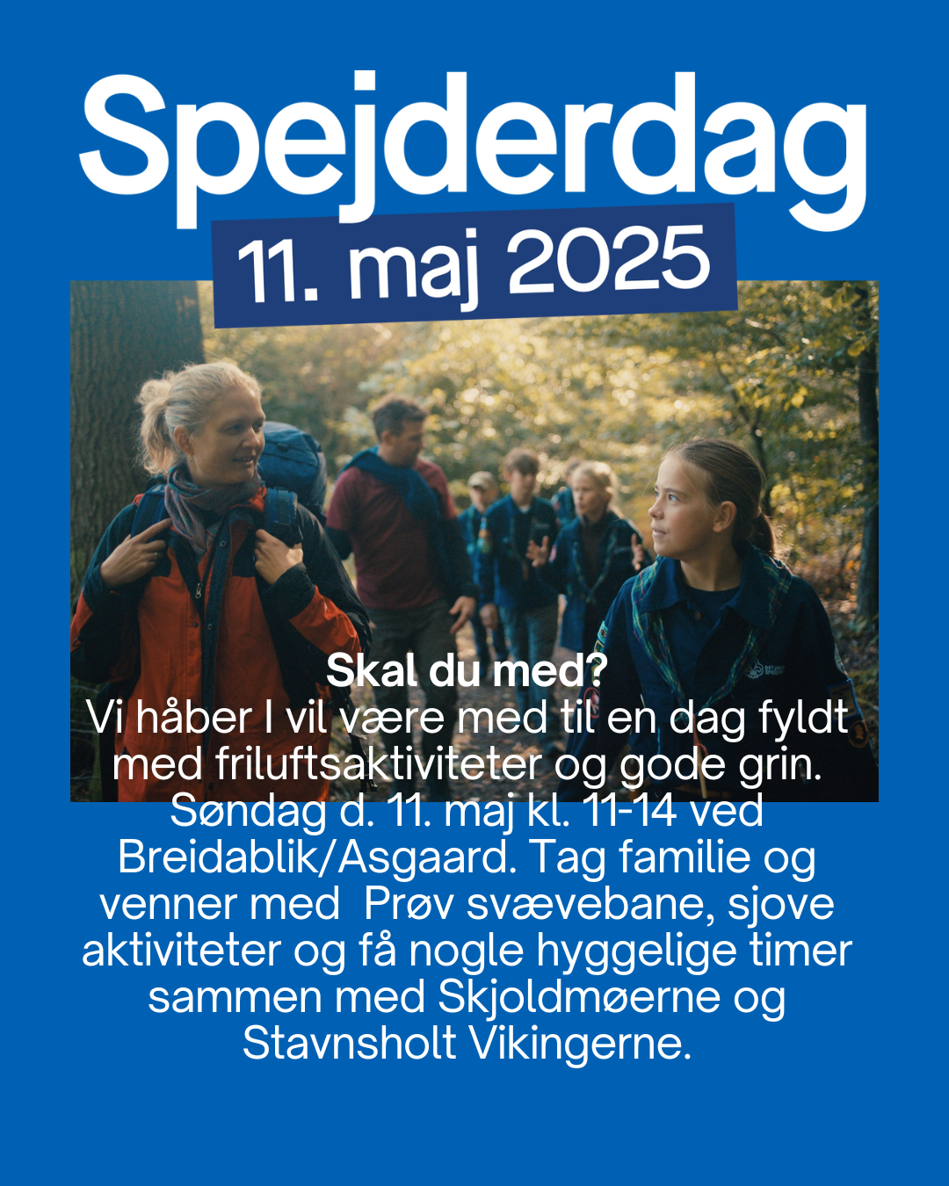

Tilmelding – klik her: [**Skjoldmøerne Spejderdag**](https://www.skjoldmoerne.dk/begivenhed/skjoldmoeerne-spejderdag)